JOBSHEET 6
SORTING
ASD – Pertemuan 6


MUHAMMAD SAUM SAIFULLOH – 17
SISTEM INFORMASI BISNIS 1E

- Buatlah flowchart dari algoritma binary search!
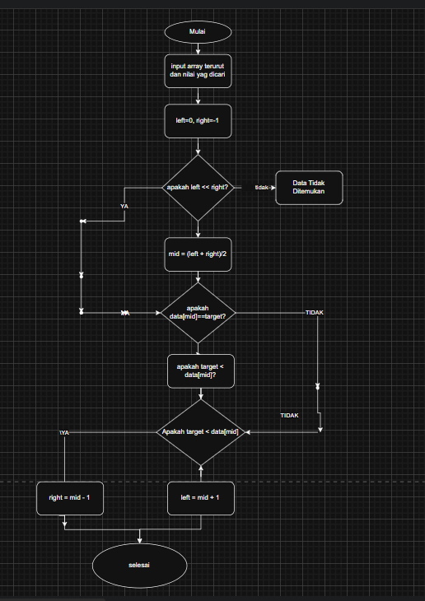

- Buatlah flowchart dari algoritma sequential search!
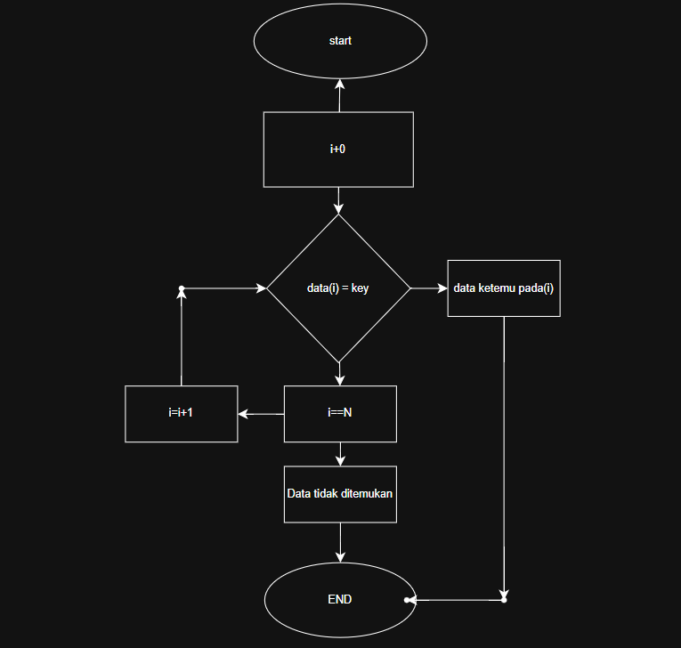

- Diberikan data: 2 ,15 ,9 ,25 ,4 ,19 ,7 ,12

- cari nilai 9 dengan sequential search
Iterasi | Index | Nilai | Bandingkan dengan 9 | Hasil
1 | 0 | 2 | 2 ≠ 9 | lanjut
2 | 1 | 15 | 15 ≠ 9 | lanjut
3 | 2 | 9 | 9 = 9 | ketemu

- urutkan data, lalu cari nilai 9 dengan binary search
Setelah diurutkan:
[2, 4, 7, 9, 12, 15, 19, 25]

Iterasi | left | right | mid | data[mid] | Perbandingan | Keterangan
1 | 0 | 7 | 3 | 9 | 9 == 9 | Data ditemukan

- Gunakan digit NIM Anda sebagai array. Jika nilai yang dicari adalah 0
254107060054
- gambarkan proses penyelesaian kasus pencarian dengan sequential search
Iterasi | Index | Nilai | Bandingkan dengan 0 | Hasil
1 | 0 | 2 | 2 ≠ 0 | lanjut
2 | 1 | 5 | 5 ≠ 0 | lanjut
3 | 2 | 4 | 4 ≠ 0 | lanjut
4 | 3 | 1 | 1 ≠ 0 | lanjut
5 | 4 | 0 | 0 = 0 | ketemu

- urutkan array, gambarkan proses penyelesaian kasus pencarian dengan binary search.
Iterasi | left | right | mid | data[mid] | Perbandingan | Aksi
1 | 0 | 11 | 5 | 2 | 0 < 2 | right = mid - 1 → 4
2 | 0 | 4 | 2 | 0 | 0 == 0 | Ditemukan

- Bandingkan hasil kedua metode dan simpulkan kelebihan masing-masing .

Sequential Search lebih sederhana karena tidak perlu mengurutkan data, tapi lebih lambat karena dicek satu per satu.
Binary Search lebih cepat karena membagi data, tapi harus mengurutkan data dulu.
Jadi, Sequential cocok untuk data kecil atau acak, sedangkan Binary cocok untuk data besar yang sudah terurut.

